В себе разобраться – надо постараться
Рекомендательный список для детей 12+ и родителей.

Часто перед нами стоят вопросы, которые не имеют однозначных решений, а выбор бывает настолько сложным, что кажется, выхода нет.
В этом случае очень важно разобраться в себе.
Мы представляем вам книги, над которыми стоит задуматься и поразмышлять. Издательство «РОСМЭН» выпустило новую серию книг для подростков «Настоящее время».
Что значит для тебя слова «настоящее время»? Пятничный вечер, проведённый в парке? Мороженое в ноябре? Новые фотографии в социальных сетях? Улыбки родителей ранним утром в день рождения? Отмена последнего урока и весенняя улица по дороге из школы домой?
А может, настоящее время – это невыполненное мамино обещание? Будильник в воскресенье и поход на работу? Ни одного новогоднего подарка под ёлкой? Прощание с единственным другом?
Что бы то ни было, всё это происходит здесь и сейчас. Именно этому посвящена серия «Настоящее время». Её книги о том, что детство и юность человека – не подготовка к взрослой жизни, не черновик, не репетиция, а настоящая, подлинная жизнь.
В этой серии вышло 10 книг, семь из которых можно взять в нашей библиотеке:
- Д. Антипова. «Сердце земли»
- Ая эН. «Ёлка, которая пароход»
- М. Бершадская. «Море, которого нет на карте»
- Т. Богатырёва. «День матери»
- С. Варфоломеева. «Машка как символ веры»
- Ю. Венедиктова. «Армас. Зона надежды»
- Н. Дашевская. «Около музыки»
- В. Еналь. «Напиши мне письмо»
- Ю. Симбирская. «Дальние берега»
- Э. Смелик. «Скажи, Лиса!»
В конце нашей публикации Вы найдёте полезные советы немецкого психолога, которые, мы надеемся, приблизят вас к тому, чтобы помочь понять и разобраться в себе.

Ая эН Ёлка, которая пароход [Текст] : [повесть : для среднего и старшего школьного возраста] / Ая эН ; [худож. И. В. Шарикова]. - Москва : Росмэн, 2015. - 188, [4] с. : ил. ; 20 см. - (Настоящее время). 12+
Читая повесть, в которой автор легко жонглируя временем и пространством, показывает нам, как из детских фантазий и недетских переживаний в один миг возникают параллельные миры, как нити случайностей сплетаются в почти что детективную историю.

Бершадская, М. Море, которого нет на карте [Текст] : [стихи : для среднего и старшего школьного возраста] / Мария Бершадская ; худож. М. Якушина. - Москва : Росмэн, 2015. - 63 с. : ил. ; 21 см. - (Серия "Настоящее время"). 12+.
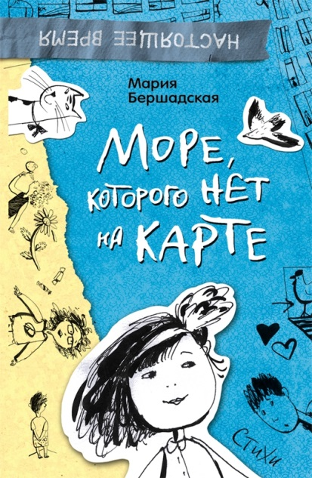
Прочитав замечательные стихи в которых погружаешься в море любви, и начинаешь в нем плавать, нырять и понимаешь как отчаянно барахтаются ученики одного обычного класса. Лавируя между уравнениями и многоточиями, смахивая с лица слёзы - нет, морские брызги, - они плывут к Неизведанным берегам: концу четверти... концу года... окончанию школы и началу взрослой жизни...

Богатырева, Т. А. День матери : [повести : для среднего и старшего школьного возраста] / Татьяна Богатырева ; [худож. И. В. Шарикова]. - Москва : Росмэн, 2015. - 143 с. : ил. ; 20 см. - (Настоящее время). 6+.
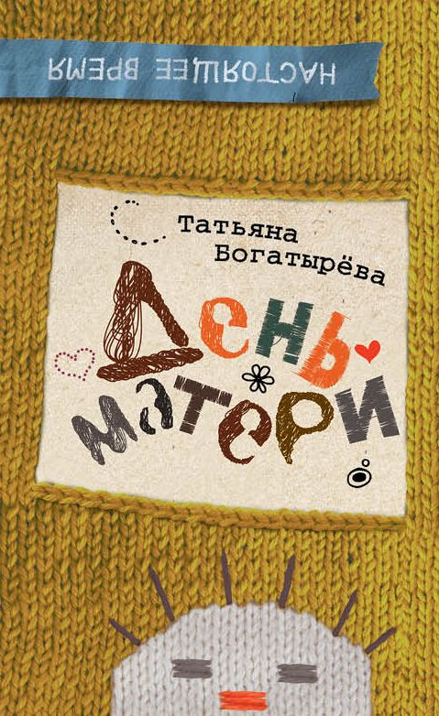
Читая повесть "День матери" узнаем, что мама двенадцатилетнего Кеши - знаменитая поэтесса. Она полностью погружена в своё творчество, в неудавшуюся личную жизнь. Кеше приходится стать для матери чем-то средним между лучшей подругой и сиделкой, взять на себя решение взрослых проблем. А юные герои повести "Беженцы" также полностью предоставлены сами себе и пытаются по-своему выжить в равнодушном к ним мире взрослых. Кто знает, как повернулась бы их жизнь, если бы не девушка с необычным именем Анита…

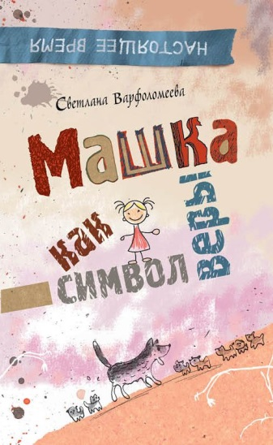
Варфоломеева, С. Р. Машка как символ веры [Текст] : [повесть] / Светлана Варфоломеева ; [худож. И. В. Шарикова]. - Москва : Росмэн, 2015. - 95 с. : ил. ; 20 см. - (Настоящее время). 6+.

Прочитав повесть, начинаешь понимать, когда заболевает главная героиня Машка - вредная и противная маленькая Машка - вся семья сплачивается вокруг неё. Беда переворачивает привычную налаженную жизнь вверх тормашками, заставляя забыть о ненужных спорах, ссорах и обидах, выдвигая на первый план "затёртые" буднями вечные ценности - любовь, дружбу, верность, мужество и стойкость, умение прощать, верить и надеяться на лучшее.

Венедиктова, Ю. А. Армас. Зона надежды [Текст] : [повесть : для среднего и старшего школьного возраста] / Юлия Венедиктова ; худож. И. В. Шарикова. - Москва : РОСМЭН, 2015. - 174, [1] с. : ил. ; 21 см. - (Настоящее время). 12+.
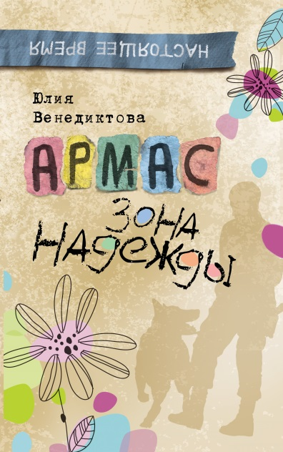
Читая книгу, узнаешь, что поисковики-волонтёры существуют на самом деле. "Твердокаменный" Суворов, добрейший растяпа Сашка, неунывающая Клюква, - а точнее, их прототипы - и многие другие делают добро безвозмездно, по велению души. Автор рад рассказать нам об этих людях, героях нашего времени, и напомнить, что мы - не одни, что есть те, кто всегда готов прийти на помощь в трудную минуту.
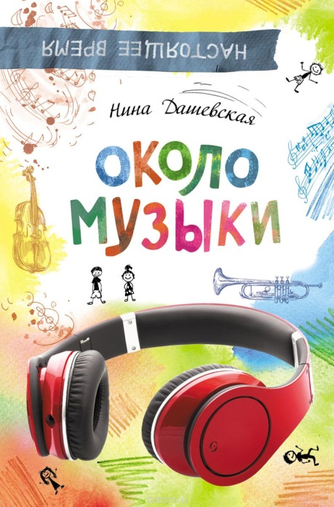
Дашевская, Н. Около музыки : [рассказы : для среднего и старшего школьного возраста] / Нина Дашевская ; [худож. И. Шарикова] . - Москва : Росмэн, 2015. - 175 с. : ил. ; 20 см. - (Настоящее время). 12+.

Музыка - вот что объединяет юных героев этого сборника. Знакомясь с героями, мы понимаем, что музыка занимает почти всё их свободное - и несвободное - время; она доносится из-за стены, из наушников, из окна машины; звучит на сцене и главное - в душе, помогая понять себя и свои чувства, обрести любовь и дружбу, найти дорогу домой - и собственный путь в жизни.

Смелик, Э.В. Скажи, Лиса ! [Текст] : [повесть : для среднего и старшего школьного возраста] / Эльвира Смелик ; худож. И. В. Шарикова. - Москва : Росмэн, 2015. - 142, [1] с. : ил. ; 20 см. - (Настоящее время).
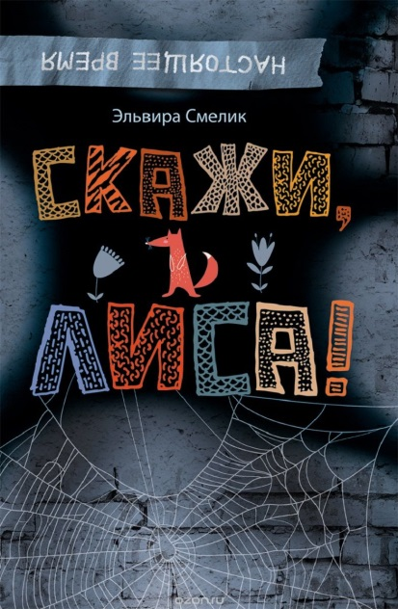
Размышляя после прочтения книги, возникает вопрос, над которым задумалась главная героиня повести Алиса. «Почему она молчала? Почему не поделилась своими переживаниями. Была глупой, самоуверенной дурой. Теперь-то я это понимаю. Да только поздно уже. Не переделаешь, не исправишь, не вернёшь…"» Случайно познакомившись с высоким симпатичным пареньком Тимофеем, Лиса не сразу понимает, что он наркоман, не осознаёт, насколько серьёзно и страшно то, что с ним происходит; ей кажется, что она сама, без посторонней помощи, поможет другу справиться с бедой…

Иногда в суете дел и событий мы полностью растворяемся в потоке жизни, теряем контакт с собственным «Я». Как сделать, чтобы этого не происходило?
Немецкий психолог Клаус Фопель дает несколько правил, которые помогут разобраться в себе.
- По дороге в школу, на тренировку, куда угодно на минуточку остановитесь и посмотрите вокруг: на небо, на дома, на спешащих людей. Выкиньте из головы все мысли (о контрольной, некормленом попугае, мальчике (или девочке) из параллельного класса, который вам очень нравится…) Подумайте лично о себе: как Вам сейчас? Какие вы испытываете чувства и ощущения? Посмотрите на себя со стороны: как выглядите? Удовлетворены ли собой? Что сделать, чтобы больше нравиться самому себе? Постоянно задавай те себе эти вопросы и отвечайте на них. Чем чаще вы сможете вспоминать себя, тем лучше начнёте себя понимать.
- Разделите лист бумаги на два столбика и в левом напишите абсолютно все, что вас не устраивает, раздражает, не нравиться. И в школе, и дома, и в отношениях с друзьями и близкими. Постарайтесь ничего не упустить. Проанализируйте. А в правом напротив каждого «раздражителя» напишите, что, по-вашему, может его уменьшить или вовсе ликвидировать, даже если решение на первый взгляд кажется абсурдным или невыполнимым.
- На другом листочке перечислите в столбик всё, что бы вы хотели. Пишите все подряд: от вкусностей и одежды, оценок в школе, достижений до отношений с другими. Пишите всё, что приходит в голову, всё, что вы желаете, не забывая мелочей.
- Каждый день доставайте листочки, читайте и анализируйте. Вычеркивайте то, что перестало раздражать, вписывайте новые раздражители и методы борьбы с ними. Ставьте галочки рядом со сбывшимися желаниями. Дописывайте новые.
Если человек хочет чего-то достичь, он обязательно научиться понимать себя, бросит привычки, которые ему мешают, найдёт взаимопонимание с окружающими его людьми. Нужно только очень хотеть перемен в своей жизни и не бояться этого.
(рекомендации психолога взяты из журнала «А почему?» 2016, № 9)

